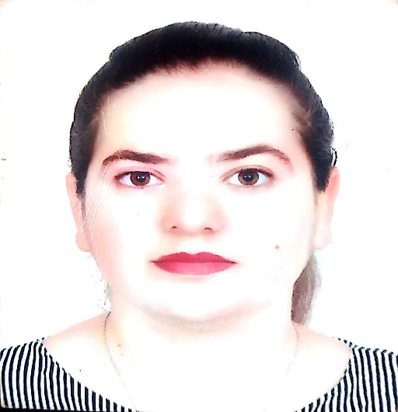**KARIMA EL ANTRI**

[karimaelantri.tdb@gmail.com](mailto:karimaelantri.tdb@gmail.com)

**Tel**: **06 90 52 59 59 /06 80 13 06 63**

**Situation familiale**: ***Célibataire***

**CIN**: **Z 587585**

**Diplômes**

* **2017 : Baccalauréat en science de la vie et de la terre du lycée de**
* **tahla.**
* **2019 : diplôme en dessin de bâtiment de L’ISTA de Taza.**
* **2020 : Diplôme informatique de l’entraide national.**
* **2021**: **licence en géographie à la faculté poli disciplinaire de Taza.**

**Formations professionnel**

* **2020 : 6 mois de stage au Bureau architecte KARIMA ABDEL KHALED à TAZA / Technicien Autocad.**
* **2019 : 4 mois de stage Bureau D’architecte KARIMA ABDEL KHALED à TAZA technicien Autocad**
* **2018 : 2 mois de stage la commune urbaine / technicien Autocad**
* **2021 : 4 mois de stage à la société archi Désigne office Durable Abderrahim Essadiki /technicien archiCAD .**
* **2022 : 7 mois de travail à société d’étude technique & travaux divers, béton arme civil & industriel**

**Compétences**

* **Word**
* **Excel**
* **Powerpoint**
* **AUTOCAD**
* **ARCHICAD**
* **MARINFO** (SIG)

**LANGUES**

* **Arabe : langue maternelle**
* **Français : lue, écrite et parlée**
* **Langlais : niveau scolaire**